REPÚBLICA DOMINICANA

AÑO 20 22
MEMORIA
INSTITUCIONAL

GOBIERNO DE LA
REPÚBLICA DOMINICANA

MEMORIA
INSTITUCIONAL

AÑO 20 22

TABLA DE CONTENIDOS
GOBIERNO DE LA
REPÚBLICA DOMINICANA

INDICE DE CONTENIDO

- RESUMEN EJECUTIVO …………………………………..5

- INFORMACION INSTITUCINAL………………………...9

  - .Marco filosófico institucional.........................................9
  - . Base Legal………………………………………………..…..10
  - .Estructura organizativa…………………………....……..…10

- RESULTADOS MISIONALES……………………..…..…11

  - .Información cuantitativa………………………….…….….. 11
  - . Presentación de aspectos humanos……………….………..12
  - .Repuesta al plan de gobierno o/y compromisos en encuentros con el presidente ………………..…………………..………..13

IV. RESULTADOS ÁREAS
TRANSVERSALES DE APOYO …………………………….…14

4.1.Desempeño área financiera…………………………..…….…14
4.2.Departamento administrativo……..……………..…………..16
4.3.Desempeño de los recursos humanos…………..……….……17
4.4.Desempeño Área Tecnología……………………………..…..18
4.5. Desempeño Planificación y Desarrollo…………………….20
4.6. Área Comunicaciones…………………………………….....22
4.7. Oficina de Libre Acceso a la Información……................24
V. SERVICIO AL CIUDADANO Y TRANSPARENCIA
INSTITUCIONAL…………………………..............................25

5.1. Nivel de la satisfacción con el servicio…………………...25
5.2. Nivel de cumplimiento acceso a la información……….....25
5.3. Resultado quejas, reclamos, sugerencias…...................26
5.4. Resultado mediciones del portal transparencia…………26

VI. PROYECCIONES AL PRÓXIMO AÑO……………..…26

VII.ANEXOS……………………………………………….…..32

- Matriz de principales indicadores de gestión………….……...27
- Plan de compra y contrataciones ……………………………...28
- Resumen Plan de Compras Anual……………………………...29
- Matriz índice de gestión presupuestaria anual………………..30
- Imágenes de programas desarrollados………………………...32

I-RESUMEN EJECUTIVO

En el año 2022 la Dirección General de Desarrollo de la Comunidad (D.G.D.C) realizó un compendio de acciones que mejoraron significativamente las condiciones de vida de miles de personas en todo el territorio de la República Dominicana.

En tal sentido, en el año 2022, la D.G.D.C invirtió recursos ascendentes ha RD$236,378,155.00, con el objetivo de reducir los niveles de pobreza extrema de personas residentes en veinte y siete (27) provincias del país, estos recursos fueron asignados por la presidencia de la República a la DGDC, esta inversión se impactó de manera directa a 40,763 personas, 8,379 familias de 673 comunidades de la República Dominicana.

Dicha inversión tuvo un impacto positivo para los ciudadanos que viven en condiciones vulnerables de la República Dominicana y que fueron beneficiados por uno de los programas que ejecuto la DGDC en el 2022, la DGDC invirtió aproximadamente RD$ 5,778 por cada ciudadano en dicho año, con esta inversión se logró alcázar el 107% de la meta del año 2022.

Se destaca que, en el año 2022, estos programas se realizaron a través de las 94 acciones integrales del Plan Nacional de Desarrollo Comunitario Sostenible que se despliegan de sus 29 líneas de acción comunitarias y sociales, estas acciones se implementaron a través de los seis ejes estratégicos de desarrollo comunitario de la DGDC que son: Organización Comunitaria, Educación, Asistencia Social Comunitaria, Infraestructura, Centro de Desarrollo Integral-CDI (Yamasá, Monte Plata).

Los programas ejecutados por la DGDC en comunidades rurales y suburbanas en condiciones de pobreza extrema fueron operativos médicos, operativos de fumigación, operativo de reparto de agua gratuita, operativos de entregas de colchones y mosquiteros, operativos de limpiezas cañadas, ríos y playas, estos operativos tuvieron una inversión de RD$ 78,645754.00, en el año 2022, la cantidad de beneficiados fue de 22,124 personas.

También en dicho año se realizaron operativos de entrega de alimentos crudos y cocidos a familias que viven en condiciones de vulnerabilidad, con una inversión de RD$ 26, 386,581.00, estos operativos beneficiaron a 5,842 personas.

Además, se implementaron programas educativos de diversas áreas de formación técnico-vocacional, y actividades deportivas y culturales con una inversión de RD$ 34,555,704.00, la cantidad de personas beneficiadas fueron 1, 215 personas.

De igual manera se construyeron obras de infraestructuras comunitarias con una inversión de RD$ 45,692,112.00, en este capítulo se beneficiaron 7,321 personas.
También en este periodo se realizaron reparaciones y terminaciones de viviendas una inversión de RD$ 18,324,750.00, en este capítulo se beneficiaron 94 personas.

Por último, DGDC en el año realizó encuentros de fortalecimiento y acampamiento con organizaciones comunitarias de varias provincias del país, para estos encuentros se hizo una inversión de RD$ 32,773,254.00, los beneficiados de estas actividades fueron 2,740 personas.

Estos programas de desarrollo comunitario la DGDC le implemento en las provincias Santiago de los Caballeros, Santo Domingo, Sánchez Ramírez, San Cristóbal, la Vega, San Pedro de Macorís, Pedernales, Duarte, Hato Mayor, Barahona, Monte Cristi, Monte Plata, Elías Piña, Bahoruco, Independencia, Puerto Plata, La Romana, El Seibo, San José de Ocoa, Valverde, La Altagracia, Dajabón, Espaillat, Hermana Mirabal, Maria Trinidad Sánchez, Peravia, Samaná, San Juan de la Maguana). Estas anteversiones se realizaron a través de las acciones que se mencionan en los siguientes párrafos:

Todas estas acciones fueron encaminadas en el marco del cumplimiento las metas presidenciales del gobierno del cambio y las metas institucionales de la D.G.D.C, las cuales persiguen mejorar de manera significativa las condiciones de vida de personas que viven en condiciones de pobreza extremas en comunidades rurales y suburbanas del país. Para lograr ejecutar todas estas acciones la D.GD.C asumió de manera responsable y oportuna el relanzamiento de las oficinas regionales y provinciales a lo largo y ancho del país, esto conllevó un proceso continuo de entrenamiento del personal de la D.G.D.C a través del programa de fortalecimiento y desarrollo institucional tanto de la sede central como de las oficinas ubicadas en el interior; todo esto en aras de mejorar la calidad de la cartera de productos servicios que entrega la institución a la ciudadanía.

También en este periodo de gestión la dirección general de desarrollo de la comunidad para ampliar su radio de acción comunitaria firmó ocho convenios interinstitucionales, dichos convenios se firmaron con el Ministerio de Agricultura, Ministerio de Obras Públicas y Comunicaciones, Comedores Económicos, Promese/cal, Fodearte, Inespre, Seguro Nacional de Salud y el Consejo Nacional para el Cambio Climático.

La DGDC en el año 2022, implementó de manera continua acciones integrales de promoción y la formación de organizaciones comunitarias y grupos con fines territoriales, sociales, culturales y económicos en más de 321 comunidades rurales y suburbanas del país, con el propósito de organizar y orientar a sus líderes comunitarios en la formulación de todo tipo de proyectos, la implementación de actividades priorizadas conducentes a la organización de las comunidades y al desarrollo social y económico, y ejercer sin detrimento de los diversos organismos responsables del estado, toda actividad que guarde relación con los propósitos enunciados con las metas del presidenciales y sus políticas priorizadas, los objetivos estratégicos planteados en la estrategia nacional de desarrollo (END – 2030), para mitigar y combatir la pobreza y alcanzar los objetivos de desarrollo sostenible (ODS) trazados por la organización de las naciones unidas.

La D.G.D.C como institución adscrita al Gabinete de Políticas Sociales del gobierno del cambio, cumplió en el 202 satisfactoriamente con la implementación de políticas públicas emanadas por disposición del señor presidente en beneficio de las comunidades y personas más empobrecidas del país.

La DGDC bajo un enfoque de cohesión social y económica ha intervenido e impactado positivamente en los habitantes de las comunidades de sectores rurales y suburbanos, que se encuentran en condición de pobreza extrema y vulnerabilidad económica, con una participación activa de sus sectores. En atención a los lineamientos presidenciales ha puesto en práctica un enfoque de cohesión social, donde las personas son entes activos en la búsqueda de soluciones de sus propias problemáticas sociales y comunitarias.
El plan nacional de desarrollo comunitario sostenible de la D.G.D.C es aquel que según su objetivo misional en su accionar estimula el desarrollo comunitario y social de las comunidades, creando valor compartido y protegiendo el medio ambiente, preservando los recursos necesarios para las generaciones futuras.

II. INFORMACIÓN
INSTITUCIONAL

2.1 Marco Filosófico Institucional
La DGDC es una organización gubernamental creada en 1962, anunciada como parte de las estrategias del Estado para combatir la pobreza extrema que tradicionalmente ha afectado a una porción significativa de la población dominicana.

- Misión
Lograr el desarrollo integral y la organización de las comunidades, priorizando las de pobreza extrema con la participación activa de sus actores sociales.
- Visión
Ser reconocida por la dedicación y efectividad en el desarrollo comunitario,
logrando la más alta admiración y estima de la sociedad dominicana y la comunidad internacional.
- Valores
Libertad, justicia, equidad, solidaridad, neutralidad, honestidad, respeto a la naturaleza y responsabilidad compartida libertad, justicia, equidad, solidaridad,
neutralidad, honestidad, respeto a la naturaleza y responsabilidad compartida.
2.2. Base Legal
La Dirección General de Desarrollo de la Comunidad fue creada mediante la Ley No. 676, del 22 de marzo de 1965, Gaceta Oficial No. 8935, de fecha 7de abril de 1965.
El decreto No. 689, del 26 de noviembre de 1965, Gaceta Oficial No. 9115 de fecha 30 de noviembre de 1966, aprueba el Reglamento Interno de la Dirección General de Desarrollo de la Comunidad.

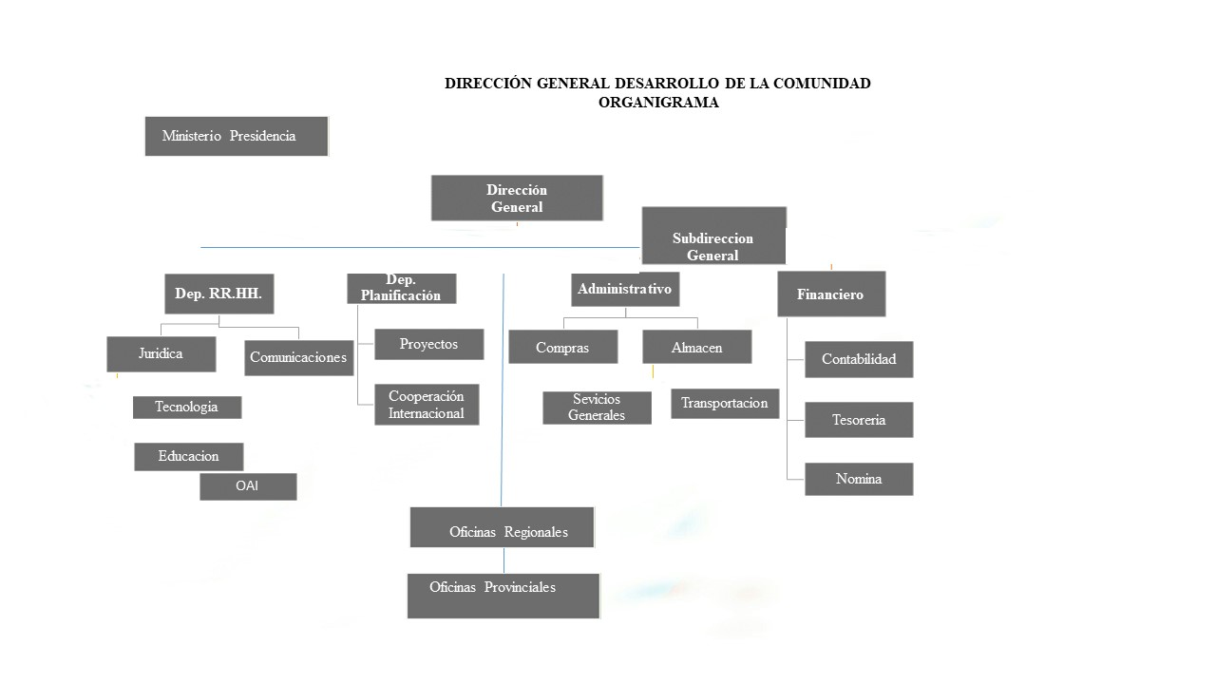
2.3. Estructura Organizativa

2.4. Planificación Estratégica
La Planificación Estratégica de la DGDC en el año 2022, estuvo enfocada en los siguientes aspectos:
1-Diseñar e implementar una estrategia de comunicación para posicionar a la institución rectora del desarrollo comunitario del gobierno central.

2-Diseñar e implementar una estrategia de cohesión social, con la finalidad de que la institución implemente los programas de la mano de las organizaciones comunitarias de la República Dominicana.

III. RESULTADOS MISIONALES

3.1. Información Cuantitativa de la DGDC año 2022.
Relación de las acciones ejecutadas por la DGDC en el año 2022:

1-Vinculación directa y permanente con 625 organizaciones comunitarias y de base de 27 provincias del país, de las cuales se beneficiaron de manera directa 2,157 personas.

2-Implemantación de 3,800 acciones de asistencia social, de las cuales se beneficiaron de manera directa 27, 199 personas de 27 provincias del país.

3-Implementación de 67 acciones educativas y formativas, de las cuales se beneficiaron de manera directa personas 2,804 de 27 provincias del país.

4-Construcción de 13 obras de infraestructuras, de las cuales se beneficiaron de manera directa 8,603 personas de 27 provincias del país.

El total de beneficiados directos de los servicios que ofrece la DGDC en el año 2022, fue 40,763 personas de manera directa, estas personas beneficiarias fueron personas residentes de 673 comunidades y 27 provincias de la república dominicana.

La inversión total en el año de la DGDC a través del Presupuesto Nacional fue de RD$ 236,378,155.00 para la implementación de las políticas de reducción de pobreza en las comunidades vulnerables que se impactaron en el referido periodo. con esta inversión se pudo disminuir los niveles de pobreza extremas de las poblaciones intervenidas, haciendo énfasis en el enfoque de cohesión social, como lo ha dispuesto el señor presidente de la república. Este monto representa el 98% del presupuesto del año 2022 asignado a la DGDC.

3.2. Presentación de aspectos humanos de las realizaciones, enfatizando en cómo estas ejecuciones aportan a una mejor calidad de vida de las personas de una u otra forma:

a. Aspectos de viviendas dignas para las personas que viven en condición de vulnerabilidad: DGDC a través del programa de reparación, construcción y reparación de viviendas ha venido contribuyendo a mejorar la condición humana de personas que necesitan la mano amiga del gobierno central.

b. Construcción de obras de infraestructuras comunitarias.

c. Aspecto de salud: la DGDC mediante los operativos médicos en este año 2022, la institución ha venido contribuyendo a mejorar las condiciones de salud de comunidades de extrema pobreza, la salud es un derecho universal a que toda persona debe acceder; por lo que a través de este capítulo DGDC la contribuye a que las personas que reciben consultas médicas y medicamentos obtengan un trato humanitario como lo contempla la constitución.

3.3. Respuesta al plan de gobierno o/y compromisos en encuentros con el presidente.

a. Proyectos a futuro para el próximo año es
aumentar los acuerdos interinstitucionales con otros órganos de la administración pública y organizaciones de la sociedad civil, con el objetivo de planificar y ejecutar programas tendentes a reducir los niveles de pobreza extrema en la república dominicana.

b. Inversión proyectada a realizar desde la DGDC pretendemos que se aumente la partida presupuestaria con miras a proyectar una inversión por familia de por lo menos de RD$ 50, 000.00, para un valor proyectado de RD$ 264,550.000.00 en el año.

IV. RESULTADOS ÁREAS TRANSVERSALES Y DE APOYO

4.1. Desempeño área financiera
Este departamento, es el encargado de revisar y evaluar la aplicación de los procesos establecidos y el sistema contable de la institución, asesorando y velando para que las actividades administrativas y financieras se ajusten a las normas, políticas y leyes que rigen la entidad y los principios de contabilidad de aceptación general aprobadas. en ese sentido nuestras actividades fueron:

-Revisión de expedientes para organizar su documentación y trámites, conforme a los procedimientos establecidos; entre estos:
-Conciliaciones bancarias, nómina de empleados, pagos de viáticos, ayudas económicas, compras de materiales, equipos, suministro y servicios y en sentido general, todo lo relacionado al desenvolvimiento y control financiero de esta institución.

Como institución centralizada el presupuesto aprobado para esta DGDC por el congreso nacional, correspondiente al año 2022, fue de RD$ 236,378,155.

De los fondos y/o cuotas asignadas durante el año se realizaron ejecuciones por un monto ascendente a de RD$ 231, 650,591.00, equivalentes a un 98% en base a lo asignado y un 96%, en relación al presupuesto total aprobado.

De igual modo, en dicho balance se encuentran montos correspondientes a fondos solicitados para procesos de adquisiciones de bienes y servicios que, en su mayoría, los valores adjudicados por los distintos oferentes quedaron por debajo de la cuota solicitada, situación que escapa de nuestro control ya que la fluctuación en los precios del mercado es muy variante.

Movimientos internos
En el año 2022, esta DGDC tuvo ingresos y/o movimientos bancarios en la cuenta 011-002008-1 “fondo Reponible dirección general desarrollo de la comunidad”, correspondientes a transferencias realizadas por parte de la tesorería nacional, por un monto total de RD$625,167.70 por conceptos de traspaso del fondo Reponible de esta DGDC, para el 2022 y las regularizaciones de dicho fondo.

La institución en el año 2022, el 98 % de la apropiación total y/o presupuesto vigente, según las cuotas asignadas, lo cual se refleja en el sistema integrado de gestión financiera (SIGEF) y una ejecución de un 96% del balance o disponibilidad interna (caja o banco).

Como responsable de realizar las diligencias necesarias para la aprobación de los presupuestos de esta dirección general de desarrollo de la comunidad, ante los organismos competentes, en este departamento financiero elaboramos la programación anual de los recursos aprobados por DIGEPRES, durante el periodo correspondientes al presente informe, así como las modificaciones o ajustes presupuestarios necesarios, tanto para carga fija como la programación de los gastos operacionales, según las necesidades de la institución y conforme a las instrucciones recibidas, garantizando y cumpliendo el pago de las obligaciones contraídas por la DGDC, velando por la correcta distribución de las cuotas de compromiso, la oportuna ejecución de fondos así como por el fiel cumplimiento y aplicación de las normas y procedimientos establecidos para la ejecución de los recursos recibidos.

4.2. Departamento administrativo y sus dependencias

El departamento administrativo, como responsable de supervisar todas las secciones y unidades que lo forman, también se encarga de canalizar las solicitudes emitidas por los diferentes departamentos de la institución; en ese sentido, en todo este período, se ha mantenido ejecutando las tareas propias, del mismo, facilitando, de esa manera, la fluidez de todos los procesos operacionales internos.

En el año 2022, en conjunto con nuestras dependencias, agilizamos varias acciones para ayudar con el eficiente desenvolvimiento de toda la organización como por ejemplo la instalación de cámaras de seguridad; para nuestra sede central, reemplazamiento de puertas; para varios departamentos al igual que la instalación de cerraduras eléctricas.

Sección de Compras
En este capítulo se muestra el detalle de la modalidad de compras realizadas en el semestre:
1-Cinco licitaciones púbicas
2-Cero procedimientos de urgencia
3-Diez procesos comparativos de precio
4-Cincuenta y seis procesos de compras menores
5-Noventa y tres procesos de compras debajo del umbral
6-Tres procedimientos por excepción
El total general de compras realizadas por la DGDC en el año 2022, fue de RD$ 52,368,107,74.

Sección de almacén
Esta sección se ha mantenido al día, de manera que puedan ser atendidas todas las requisiciones, para en mejor funcionamiento de la institución.

Durante este período se realizaron 70,065 acciones de entrada de materiales gastables, mobiliarios de oficina, repuestos y de construcción, entre otros. se realizaron 61,141, salidas mediante requisiciones de los materiales en existencia en almacén, solicitados por los diferentes departamentos y oficinas regionales de esta institución.

Sección de archivo y correspondencia
Durante el año 2022, se recibió un total de 626 comunicaciones, a las cuales se les dio curso normal.
Esta sección, en este período, colaboró de manera efectiva con el departamento de recursos humanos, en la localización de expedientes para fines de certificaciones. también, emitió, en este período, un total de 13,712 copias, supliendo con estas, a todos los departamentos, secciones y unidades de la institución.

4.3. Desempeño de los recursos humanos
Este departamento en el año 2022, ejecuto capacitaciones para los servidores públicos de la DGDC en temas de liderazgo y empoderamiento juvenil, calidad en el servicio, prevención de violencia de género, transparencia, entre otros temas. Estas capacitaciones fueron en alianza con el INFOTEP, Ministerio de la Mujer y el INAP.

Durante el año, se elaboraron 179 certificaciones, la misma corresponden a: empleados activos, empleados inactivos, servicios y para préstamos a INAVI y el banco de las reservas.

Se elaboraron un total de 70 acciones de personal, de los cuales 38 han sido nombramientos temporales, 18 nombramientos fijos, 15 renuncias, 01 licencias en cargos de servidores de carreras y 02 reajustes salariales.
Se procedió a incluir 22 empleados al seguro familiar de salud (SFS), 07 exclusiones y 11 Se otorgaron 92 permisos a empleados. Este departamento recibió durante este período un total de 58 licencias médicas concedidas a empleados de esta institución. Se registraron 06 dependiente adicional en la TSS y 03 baja de dependientes adicionales.

Se otorgaron en la sede-central 38 vacaciones y del interior a partir del 15 de diciembre sus vacaciones colectivas.

El departamento de recursos humanos en combinación con el ministerio de administración pública (MAP), ha venido trabajando con algunos sub-indicadores del SISMAP de los cuales hemos trabajados en aras de mejorar los procesos a lo interno de la DGDC.

4.4. Desempeño del área de tecnología

Este departamento es el encargado de gestionar el mantenimiento preventivo y correctivo de los sistemas informáticos y de telecomunicaciones instaladas en la institución, asesorar en el manejo de software, configurar y habilitar las herramientas tecnológicas necesarias para potenciar el capital humano a que puedan ejecutar sus tareas eficientemente, el soporte físico y lógico de los sistemas de computación, velar por la integridad y seguridad de la información almacenada,
durante el año2022, se realizaron los siguientes proyectos y/o actividades:
1. Se procedió con la adquisición de nuevos equipos para los usuarios de las áreas que más lo requerían, reemplazando así los equipos que ya están obsoletos y ayudando a eficientizar las labores de esas áreas.
2. Se procedió con la adquisición de periféricos y accesorios para varios equipos de la institución eficientizando así el trabajo realizado en esos equipos.

3. En el uso de las tic e implementación gobierno electrónico el cual evalúa la disponibilidad y buen manejo de los recursos humanos y tecnológicos, así como la existencia de controles para una buena gestión de dichos recursos, el avance en la implementación de buenas prácticas de gobierno electrónico mediante el uso dado a los recursos humanos y tecnológicos disponibles; este departamento ha fortalecido cada uno de los pilares que sostienen esta medición, programando y gestionando nuevos proyectos para continuar aumentando el ranking de este índice que a su vez mejora infraestructura tecnología de la institución.

4. Se realizaron inspecciones y mantenimientos de rutinas en los equipos informáticos de los diferentes departamentos con el fin de evitar daños futuros.

5. se procedió a realizar las actualizaciones de los equipos que lo requerían, descontinuando así los sistemas operativos obsoletos y garantizando soluciones por parte del fabricante.

6. Se ha brindado mantenimiento de programación correctivo a los sistemas de gestión interna (gestión financiera, gestión de nómina y gestión de almacén).

7. Se habilitó dashboard para dar seguimiento y monitoreo efectivo de las operaciones financieras que realiza la institución.
8. Se realizó levantamiento técnico en diferentes regionales con el objetivo de proveer las herramientas necesarias para sus labores diarias.

9. Se procedió a renovar las licencias de antivirus y en conjunto a aplicar mejores prácticas de seguridad según estándares recomendados por el fabricante.

10. Se procedió a realizar mantenimiento al sistema de control de acceso.

11. Se habilitó red inalámbrica segura.

12. Se habilitaron nuevas cámaras de seguridad en puntos específicos con el objetivo de reforzar el monitoreo de las áreas internas de la institución.

13. Se actualizó la plataforma de reporte de los promotores con el objetivo de automatizar sus labores en el interior del país.

14. se habilitó nuevo sistema de ponche con el objetivo de poder general los reportes de asistencias de los empleados en la sede central.

15. capacitación del personal de tecnología con el objetivo de reforzar el desarrollo de sus funciones.

4.5. Desempeño del sistema de planificación y desarrollo

Principales funciones realizadas por el departamento de planificación y desarrollo de la DGDC:
-Dirigir, coordinar. implantar y evaluar los procesos de planificación estratégica, operativa y presupuestaria de la institución, conforme a los lineamientos de los organismos oficiales.

-Realizar propuestas, apoyar a las dependencias en la elaboración de objetivos y estrategias, consistentes con las políticas, planes del gobierno y el plan nacional desarrollo comunitario.

-Implementar metodologías adecuadas para el diseño de mecanismos de control, seguimiento y evaluación de las políticas, planes, programas, proyectos y actividades programadas.

-Dirigir y coordinar los procesos relacionados a investigaciones y estadísticas vinculadas a las intervenciones de la institución, a fin de fortalecer los procesos de gestión de la institución.

-Dirigir, coordinar, implantar y evaluar los procesos de cooperación y de gestión de proyectos, según lineamientos establecidos.

-Participar en la formulación del presupuesto anual de la institución en coordinación con el área financiera respectiva.

-Gestionar la aplicación e implementación de modelos de gestión de la calidad que contribuyan a la eficientización de los servicios que ofrece la institución a los demás organismos del estado y a la ciudadanía en general.

-Velar por la recolección y actualización de los datos estadísticos, que sirven de soporte a la formulación de planes para la toma de decisiones en la institución.

-Identificar y formular planes, programas y proyectos a ser presentados al ministerio de economía panificación y desarrollo.

-Velar por el cumplimiento de las normas, procesos y procedimientos de solicitud, recepción, gestión, seguimiento y evaluación de la cooperación internacional.

En el año 2022, el departamento de planificación y desarrollo realizo oportunamente todos los procesos relativo a la programación presupuestaria, el departamento planificó y ejecutó un proceso de definición de metas programáticas de cada una de las dependencias de la institución. este departamento también ha generado las bases para la elaboración del plan operativo anual (POA) y el plan estratégico institucional (PEI) como primer paso en un proceso de planificación vital de la organización. el departamento ha participado también en todo el proceso de presentación y discusión de la propuesta de presupuesto 2022.

Igualmente se han desarrollado instrumentos para el diseño de perfiles de proyectos para presentación de propuestas al gobierno central y el desarrollo de un instrumento para analizar la pertinencia de los proyectos presentados. también se está desarrollando una base de datos para el manejo de información sobre proyectos de la organización. El departamento de planificación y desarrollo ha trabajado de manera cohesionada con los diferentes departamentos, oficinas regionales y provinciales para el lograr un desempeña eficaz y eficiente en la obtención de las metas y estadísticas de la institución cada mes; de igual manera los integrantes de departamento se han venido capacitando en temas preparación y evaluación de proyecto de inversión pública en el ministerio de economía planificación y desarrollo (MEPYD).

4.6. Desempeño del área de comunicaciones
En el año 2022, el Departamento de Comunicaciones colocó en los medios de información impresa, digital y electrónica, 92 publicaciones que se replicaron en decenas de portales, entre las que se destacan el depósito de una ofrenda floral en el mausoleo de Duarte, Sánchez y Mella con motivo del Mes de la Patria, donde el director general señaló que el presidente Luis Abinader administra el estado dominicano siguiendo el ejemplo de Juan Pablo.

La visita a Honduras de una delegación de la institución, presidida por el subdirector general, Antonio Mateo, donde se iniciaron las gestiones en busca de un acuerdo con la universidad agropecuaria de ese país centroamericano a favor de estudiantes de ambas naciones.
También la firma de un acuerdo entre el INESPRE Y LA DGDC para establecer una colaboración interinstitucional a favor de las comunidades y los empleados de las dos entidades, operativos de asistencia comunitaria en San Cristóbal, Oviedo y Santo Domingo, la visita del director general a San Francisco de Macorís para supervisar el avance de la segunda etapa del proyecto de construcción y reparación de viviendas.
Con el apoyo de otras unidades de la institución, el Departamento de Comunicaciones organizó los actos conmemorativos del 60 aniversario de la DGDC, que incluyó un encuentro de sus empleados y jornadas de asistencia comunitaria en distintas comunidades del territorio dominicano.

También se reseñaron en los medios de comunicación la presentación en conjunto con Cambio Climático del proyecto que facilitará acceso al agua a través de las energías renovables en comunidades rurales del país, entidad con la que se rubricó un convenio para la capacitación de las comunidades ante el impacto de ese fenómeno, y la firma de un acuerdo con los Comedores Económicos para llevar alimentos a las familias de comunidades de escasos recursos donde la DGDC organiza operativos sociales.
La celebración del Día Internacional de la Mujer, donde el director general resaltó el avance de las mujeres dominicanas en el campo laboral, la educación y otros escenarios.

El encuentro con grupos comunitarios de las Galanas, donde solicitaron al director de Desarrollo de la Comunidad la ampliación y terminación de acueducto, el acuerdo firmado con el Ministerio de Obras Públicas para la construcción de pequeñas obras en beneficio de las comunidades carenciadas, la charla sobre el manejo adecuado de pesticidas a las brigadas de fumigadores, y la firma del acuerdo con PROMESE\CAL para fortalecer los operativos de salud de la DGDC.

Como un gran aporte a la Cultura, la DGDC Y FODEARTE firmaron un acuerdo para llevar talleres de capacitación artesanal a comunidades ubicadas en polos turísticos, las jornadas de fumigación y asistencia médica a comunidades del este, sur, el Cibao y Santo Domingo, un acuerdo con el Ministerio de Agricultura para fomentar la agricultura familiar, y la donación de un aporte económico a la Liga deportiva de béisbol infantil José Diloné, para la compra de útiles deportivos.

4.7. Oficina de libre acceso a la información
La DGDC trabajó diferentes mecanismos para fomentar, garantizar, medir e impulsar la transparencia como una política institucional.
-Índice de transparencia partiendo desde el sub-portal de transparencia, medio por el cual todos los ciudadanos tienen acceso a la información de esta institución. la DIGEIG órgano rector en materia de transparencia institucional evaluó las informaciones publicadas mensualmente de esta dirección general de desarrollo de la comunidad con un nivel porcentual de 88.5% en cumplimiento.

En otro orden, agregando los demás indicadores de gestión, nuestro índice general de transparencia gubernamental en el año 2022, fue de un 83%.

Así como también, en el buen ejercicio de sus funciones este departamento de libre acceso a la información pública de esta institución, durante el semestre enero-junio del 2022 vía el portal único de solicitud de información (SAIP) cero (0) solicitudes de informaciones.

el comité de ética pública de la DGDC, ha participado en talleres, conferencias y todas las capacitaciones que imparte la DIGEIG, así como también se celebró la elección de los nuevos integrantes, en vías de reforzamiento en materia de ética e integridad gubernamental.

Además del comité de ética pública esta DGDC tiene conformado otros comités:
-Datos abiertos
-Comité de compras y contrataciones
-Comisión de ética pública CEP
-Camweb institucional.
-Sistema de atención ciudadana 311
El portal 311 sobre quejas, denuncias, reclamaciones y sugerencias no obtuvimos durante el año ningunas de las anteriores.

V. SERVICIO AL CIUDADANO Y TRANSPARENCIA INSTITUCIONAL

5.1. Nivel de la satisfacción con el servicio de la institución

En el año 2022, la DGDC realizo por disposición del Ministerio de Administración Pública la Encuesta de Satisfacción Ciudadana, dicha encuesta arrojo un 85% de satisfacción general.
5.2. Nivel de cumplimiento acceso a la información Solicitudes Portal

SAIP: Mediante el Portal Único de Solicitud a la Información Pública en el año 2022, recibió y atendió en el tiempo establecido 26 solicitudes de información, las mismas están registradas y respondidas en dicho portal.

Datos Abiertos: en este capítulo la DGDC tiene un 100% en el portal, además también en el mes de junio la Oficina Presidencial de Tecnologías de la Información y Comunicación (OPTIC) envió una comunicación al señor director general de la DGDC una comunicación dónde se expresa que la DGDC ha cumplido satisfactoriamente con la Norma para el Desarrollo y Gestión de los Medios Web del Estado Dominicano y la Norma sobre Publicación de Datos Abiertos del Gobierno Dominicano.

5.3. Resultado Sistema de Quejas, Reclamos y Sugerencias.

En este capítulo en el 2022, no se tuvo ninguna queja, reclamo o sugerencias, por lo que podemos decir que tenemos un 100% en este aspecto.

5.4. Resultado Mediciones del Portal de Transparencia
En este apartado a la fecha la DGDC tiene un promedio de 83% en el portal que se le reporta cada mes a la Dirección General de Ética e Integridad Gubernamental (DIGEIG).

VI. PROYECCIONES AL PRÓXIMO AÑO

La Dirección General de Desarrollo de la Comunidad para el año 2023, proyecta impactar de 690 comunidades, beneficiar de manera directa a 55, 200 personas y 11,500 familias en 30 provincias del país.

Esto se logrará implementando en comunidades vulnerables rurales y suburbanas operativos médicos, operativos de fumigación, operativo de reparto de agua gratuita, operativos de entregas de ajuares, operativos de limpiezas cañadas, operativos de entrega de alimentos crudos y cocidos, acciones educativas de diversas áreas de formación técnico-vocacional, construcción de obras de infraestructuras comunitarias y otras acciones propias enfocadas en el desarrollo comunitario de la República Dominicana.

VII.ANEXOS

a) Matriz de Principales Indicadores de Gestión de Procesos

b) Plan de Compras y Contrataciones

Datos de cabecera del PACC
Monto Estimado Total | RD$52,368,107.74
Monto Total Contratado | RD$52,368,107.74
Cantidad de Procesos Registrados | 125
Capitulo | 201
Subcapítulo | 2
Unidad Ejecutora | DGDC
Unidad de Compra | DGDC
Año Fiscal | 2022
Fecha Aprobación | 01-02-2022
Monto estimado según objeto de contrato
Bienes | RD$15, 177,568.04
Obras | RD$4,217,540.04
Servicio | RD$588,350.00
Monto estimado según clasificación MIPYMES
Mipyme | RD$13,438,295.00
Mi Mujer | RD$15,619,859.00
No Mipymes | RD$10,645,072.96
Monto estimado según tipo de procedimiento
Compras por debajo del umbral | RD$8,359,016.87
Compra menor | RD$24,754,365.21
Comparación de precio | RD$4,351,002.00
Sorteo de obras | N/A
Excepción, construcción, instalación adquisición de oficina para el servicio exterior | N/A
Excepción -bienes o servicios con exclusividad | N/A
Excepción, resección de contrato cuya terminación no exceda al 40% del monto del proyecto, obra o servicio. | N/A
Artística o restauración monumento histórico | N/A
Excepción 0provedor único | N/A
Compra y contratación de combustibles | N/A
c)Resume Plan Anual de Compras (PACC)

d) Desempeño de la ejecución presupuestaria del año 2022.

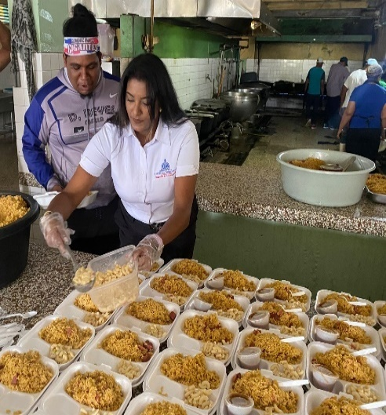
e) Imágenes de acciones realizadas por la DGDC 2022
Jornada de entrega de alimentos cocidos
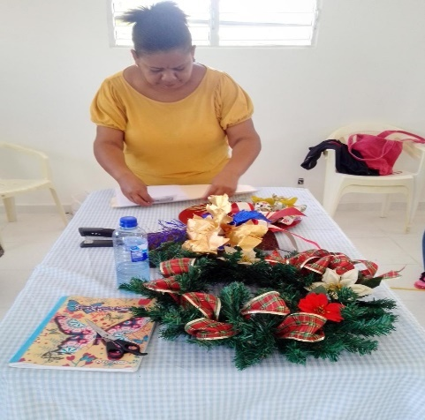
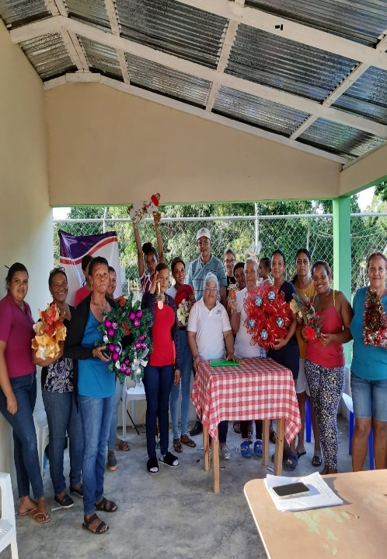
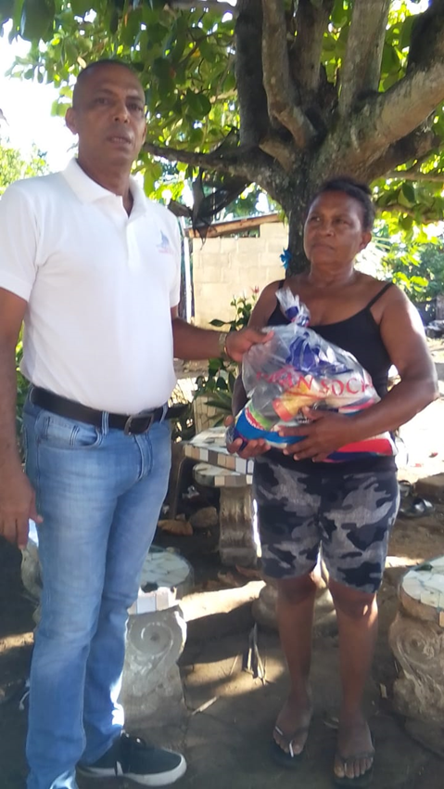
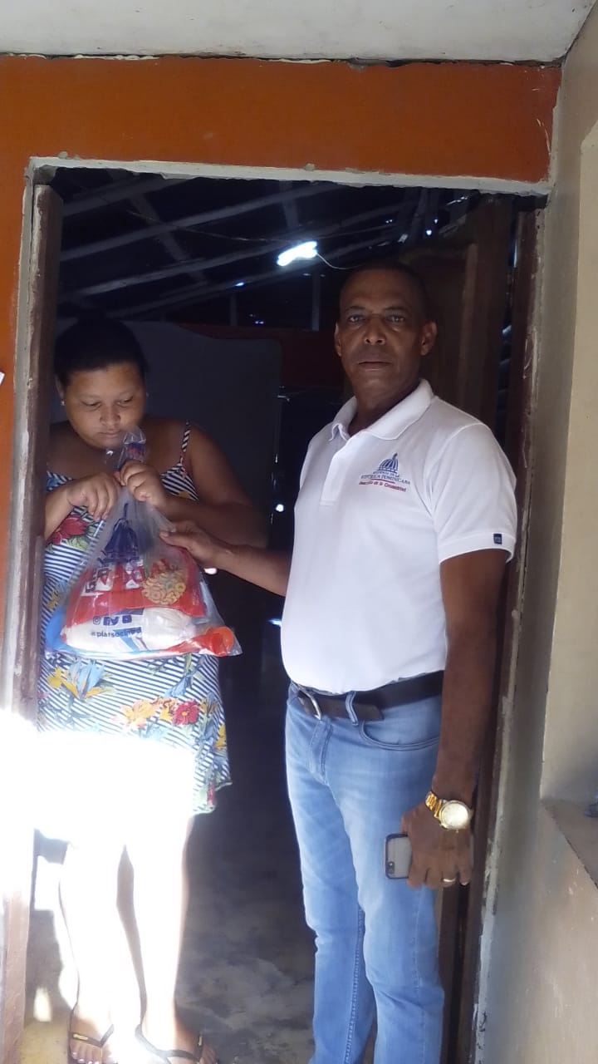
Cursos de decoraciones navideñas
Jornada de entrega de alimentos crudos
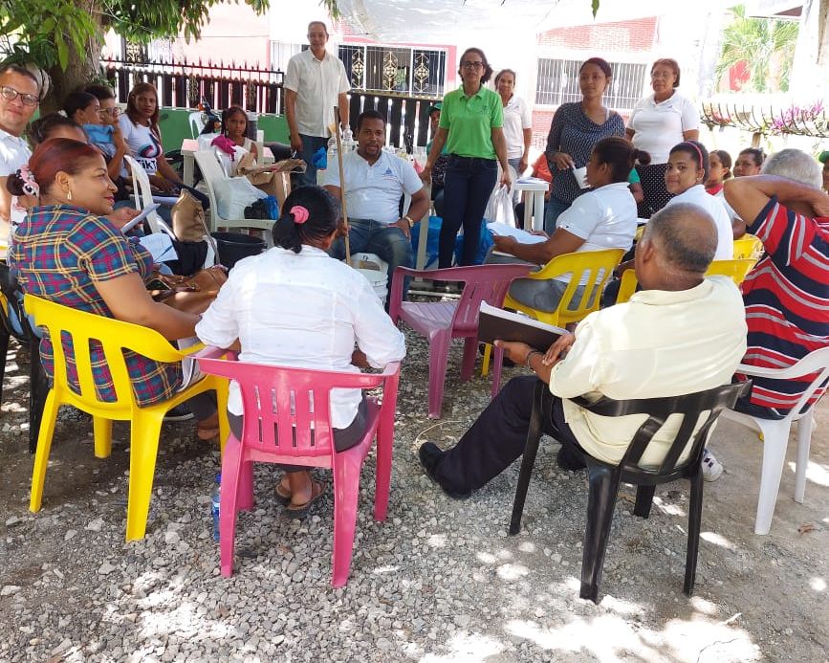
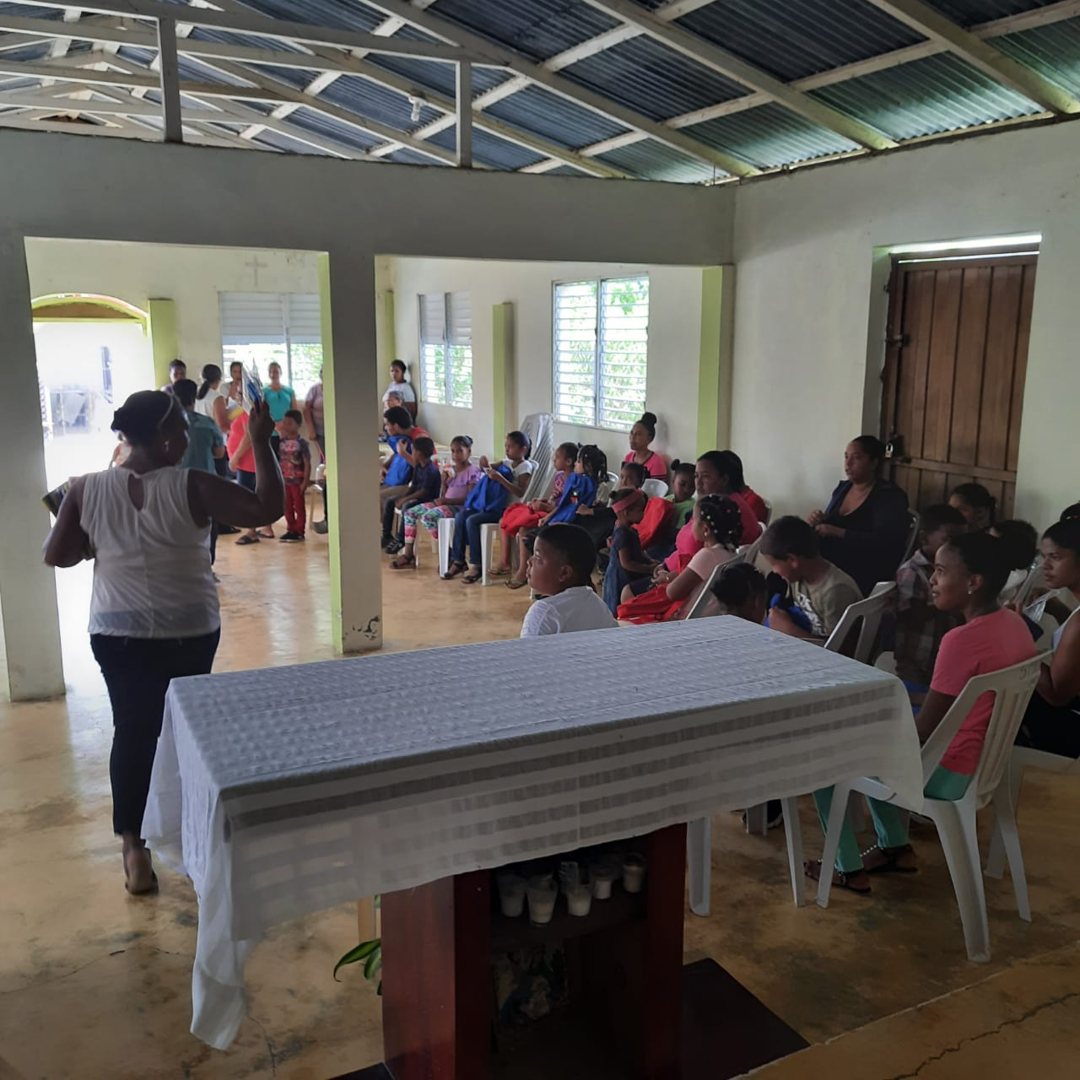
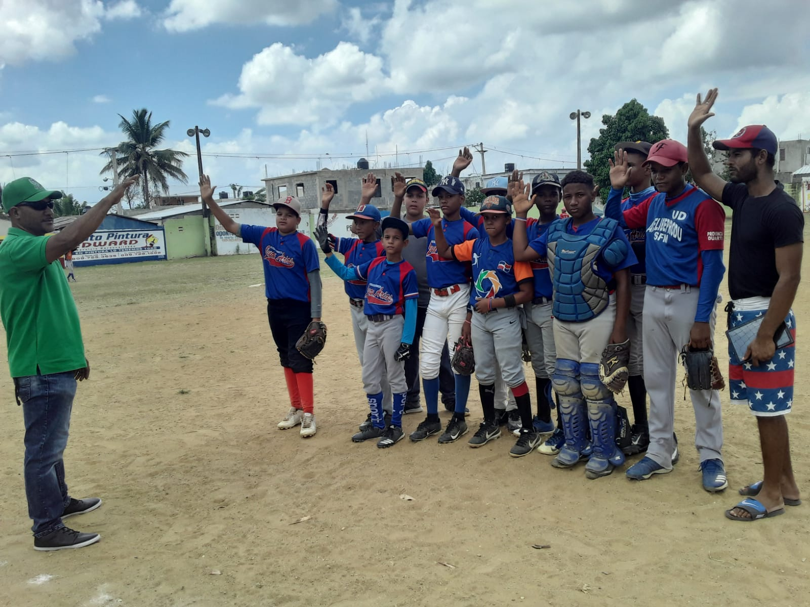
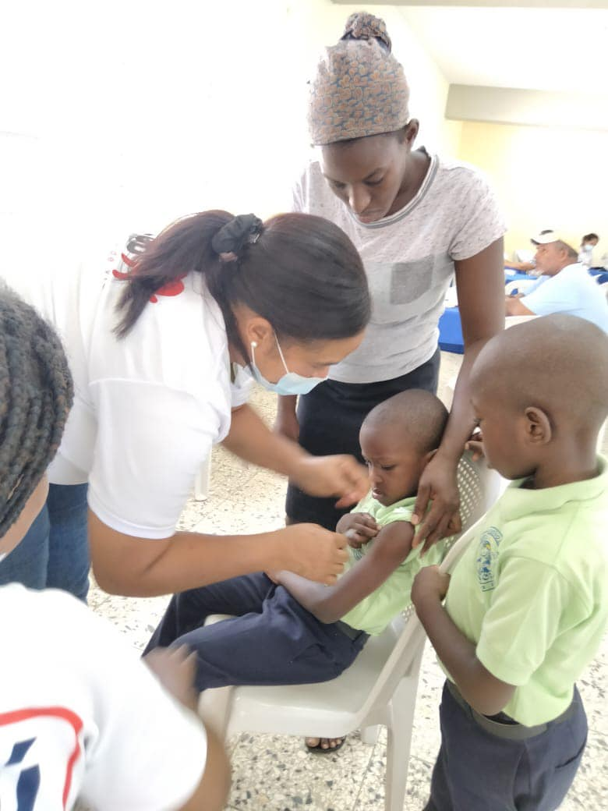
Encuentros con comunitarios
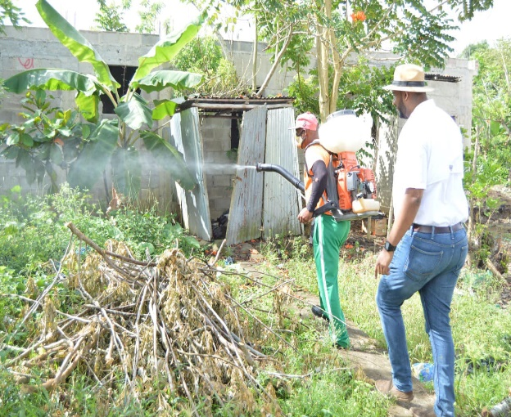
Apoyo a actividades de salud y deportivas
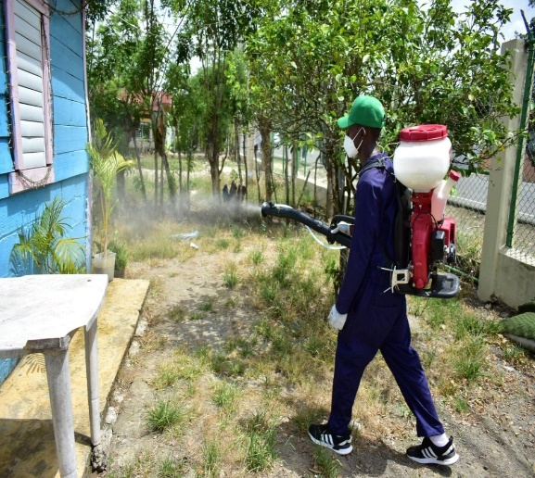
Operativo de fumigación en las comunidades

